ฐานข้อมูลตลาด
องค์การบริหารส่วนตำบลละแม อำเภอละแม จังหวัดชุมพร

ประเภทของตลาด | ชื่อตลาด | ที่ตั้ง  (ระบุหมู่บ้าน/ชุมชน) | จำนวนแผงสินค้า  (แผง)
ตลาด อปท. | - | - | -
ตลาดเอกชน | ตลาดละแมเมืองใหม่ | หมู่ที่ 7 ตำบลละแม | 50 แผง
ตลาดนัด | หลาดใต้เคี่ยม | หมู่ที่ 1 ตำบลละแม | 40 แผง
ตลาดนัด | ตลาดนัดบ้านทับใหม่ | หมู่ที่ 16 ตำบลละแม | 40 แผง

แบบสำรวจข้อมูลตลาดในพื้นที่องค์การบริหารส่วนตำบลละแม
องค์การบริหารส่วนตำบลละแม อำเภอละแม จังหวัดชุมพร

ประเภทของตลาด | ชื่อตลาด | ที่ตั้ง  (ระบุหมู่บ้าน/ชุมชน) | จำนวนแผงสินค้า  (แผง)
ตลาด อปท. | - | - | -
ตลาดเอกชน | ตลาดละแมเมืองใหม่ | หมู่ที่ 7 ตำบลละแม | 50 แผง
ตลาดนัด | หลาดใต้เคี่ยม | หมู่ที่ 1 ตำบลละแม | 40 แผง
ตลาดนัด | ตลาดนัดบ้านทับใหม่ | หมู่ที่ 16 ตำบลละแม | 40 แผง

(หมายเหตุ : “ตลาด” หมายความว่า สถานที่ซึ่งปกติจัดไว้ให้ผู้ค้าใช้เป็นที่ชุมนุมเพื่อจำหน่ายสินค้าประเภทสัตว์ เนื้อสัตว์ ผัก ผลไม้ หรืออาหารอันมีสภาพเป็นของสด ประกอบหรือปรุงแล้วหรือของเสียง่าย ทั้งนี้ ไม่ว่าจะมีการจำหน่ายสินค้าประเภทอื่นด้วยหรือไม่ก็ตาม และหมายความรวมถึงบริเวณซึ่งจัดไว้สำหรับให้ผู้ค้าใช้เป็นที่ชุมนุมเพื่อจำหน่ายสินค้าประเภทดังกล่าวเป็นประจำหรือเป็นครั้งคราวหรือตามวันที่กำหนด)

หลาดใต้เคี่ยม (ตลาดใต้เคี่ยม)



ตลาดละแมเมืองใหม่ (ตลาดเอื้ออารี)
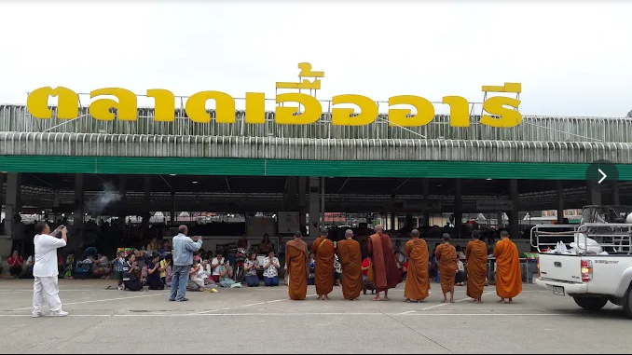
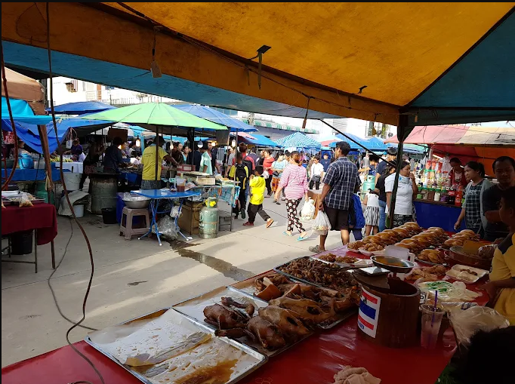

ตลาดนัดบ้านทับใหม่



